YA ESTÁN CRECIENDO LOS CALABACINES

Los chicos y chicas de la clase de P.T.V.A.L sembramos calabacines el pasado mes de octubre.
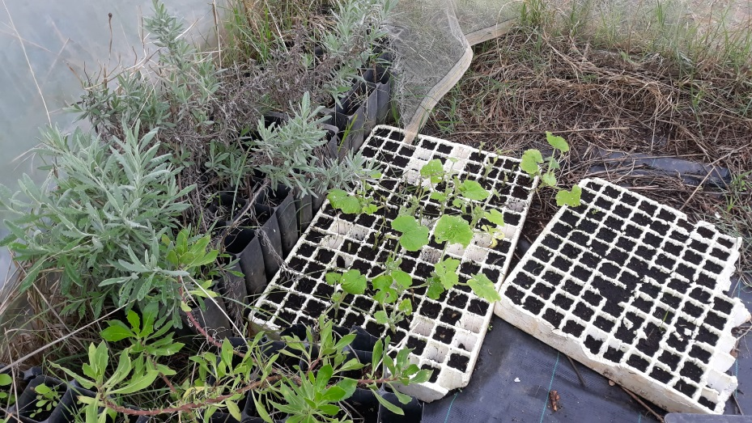
Primero, hicimos unos semilleros con planchas de corcho que tienen pequeños agujeros, donde primero echamos turba y después pusimos con cuidado las semillas.

Una vez puesta las regamos y las dejamos al sol. A los pocos días crecieron las plántulas que después sembramos en un marco de plantación. 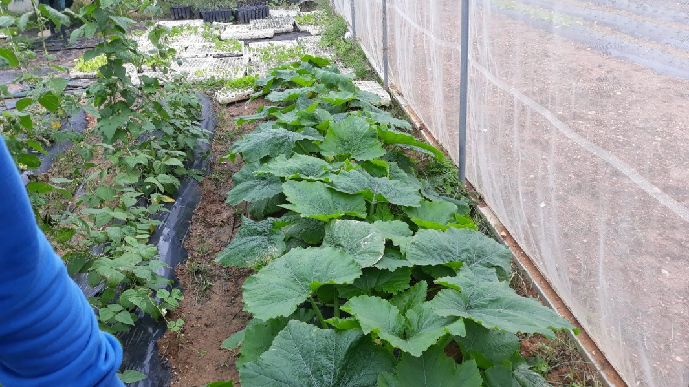

Les seguimos echando agua y pronto aparecieron estas bonitas flores amarillas anaranjados que también son comestible y de las que van saliendo calabacines tan hermosos como esto.

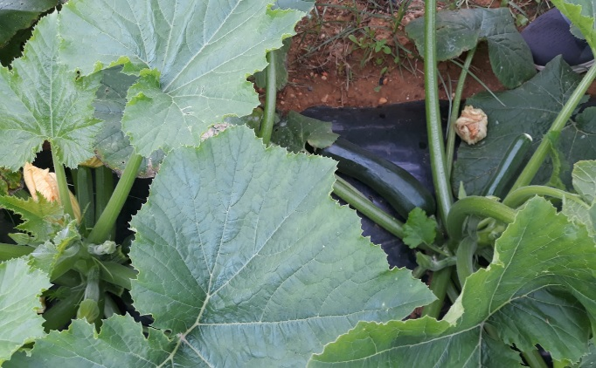
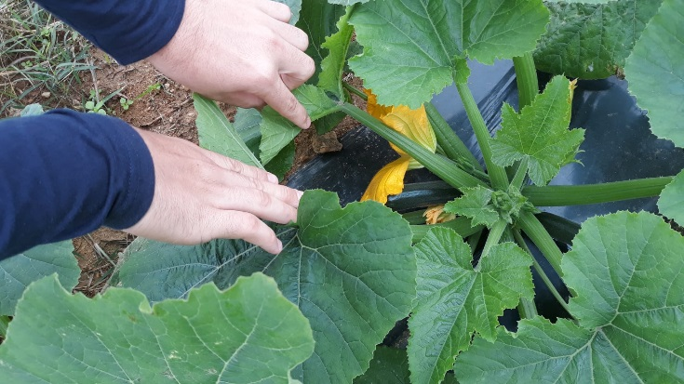

ALUMNOS Y ALUMNAS DE P.T.V.A.L DEL I.E.S EL SUR DE LEPE.

